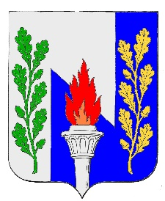
Тульская область
муниципальное образование рабочий поселок Первомайский
Щёкинского района

СОБРАНИЕ ДЕПУТАТОВ

РЕШЕНИЕ

от «08» ноября 2023 года № 3-20

Об утверждении структуры администрации муниципального образования рабочий поселок Первомайский Щекинского района

В соответствии с пунктом 8 статьи 37 Федерального закона от 06.10.2003 года №131-ФЗ «Об общих принципах организации местного самоуправления в Российской Федерации», пунктом 1 статьи 35 Устава муниципального образования рабочий поселок Первомайский Щекинского района, Собрание депутатов МО р.п. Первомайский Щекинского района РЕШИЛО:
1. Утвердить структуру Администрации муниципального образования рабочий поселок Первомайский Щекинского района (Приложение).
2. Признать утратившим силу Решение Собрания депутатов муниципального образования рабочий поселок Первомайский от 06.09.2023 № 88-292 «Об утверждении структуры администрации муниципального образования рабочий поселок Первомайский Щекинского района».
3. Контроль за исполнением настоящего решения возложить на главу администрации МО р.п. Первомайский Щекинского района (Шепелёва И.И.).
4. Решение вступает в силу со дня подписания.

Глава МО р.п. Первомайский
Щекинского района М.А. Хакимов

